OFFENE KLASSE, 12. Juni 2023, Kraft für den Oberkörper...
Band, Decke
- Anfangsentspannung mit Arme schwingen
- Rückenlage, gestreckte Arme, Hände an die angewinkelten Knie, Knie wegdrücken – Beine zum Körper, Rücken zur Matte – atmen
- Im Sitzen, Tischhaltung – vor/zurück bewegen
  - Mit überschlagenen Beinen
  - Mit einem gestreckten Bein
- Planke, Unterarme voreinander legen, Zehen aufgestellt, Knie hoch oder an der Matte
  - Zur Seitstütze, angewinkelter oberer Arm und dort den Unterarm nach oben/unten bewegen
  - Unterarme parallel, einen davon nach
    - vorn strecken/beugen
    - zur Seite strecken/beugen
- Abwärts gerichteter Hund... ein Flow
  - Vierfüssler, einen Arm (+ ein Bein:-)) heben, Arm zur Seite, drehen und unter dem Körper hindurch zum Boden legen
  - Wieder hochkommen
  - Die gedrehte Hand greift den angehobenen Fuß - Rückbeuge
    - Zur anderen Seite wiederholen
  - Abwärts gerichteter Hund, Chaturangadandasana, halbe Kobra, Abwärts gerichteter Hund – mehrfach, gern die Knie am Boden, gern vor der halben Kobra, den Körper ablegen...
  - Unterarme im Wechsel ablegen und wieder lang machen
  - Mit angehobenem, gestreckem Bein im Wechsel in den auf- und abwärts schauenden Hund kommen, mehrfach beide Seiten
- Savasana... zum Stehen kommen
- Band/Schulterübungen im Stehen – Band schulterbreit nehmen
  - Knie leicht gebeugt, Arme mit Kraft hinter den Kopf ziehen...
  - Mit Drehung, je einen Arm gebeugt hinter den Kopf ziehen...
  - Mit gebeugtem OK, Arme in den Nacken ziehen
  - Hinter dem Körper ins Band greifen, Arme heben, OK drehen, Rückbeugen... dabei bewusst atmen, Brustöffnung!
  - Adlerarme im Stehen, Knie beugen, Stuhlstellung, beide S.
- Krieger II – beide Seiten
- Zum Himmel blickender Krieger – beide Seiten
- Gedrehter Krieger, um den vorderen Oberschenkel greifen und aufdrehen... beide Seiten
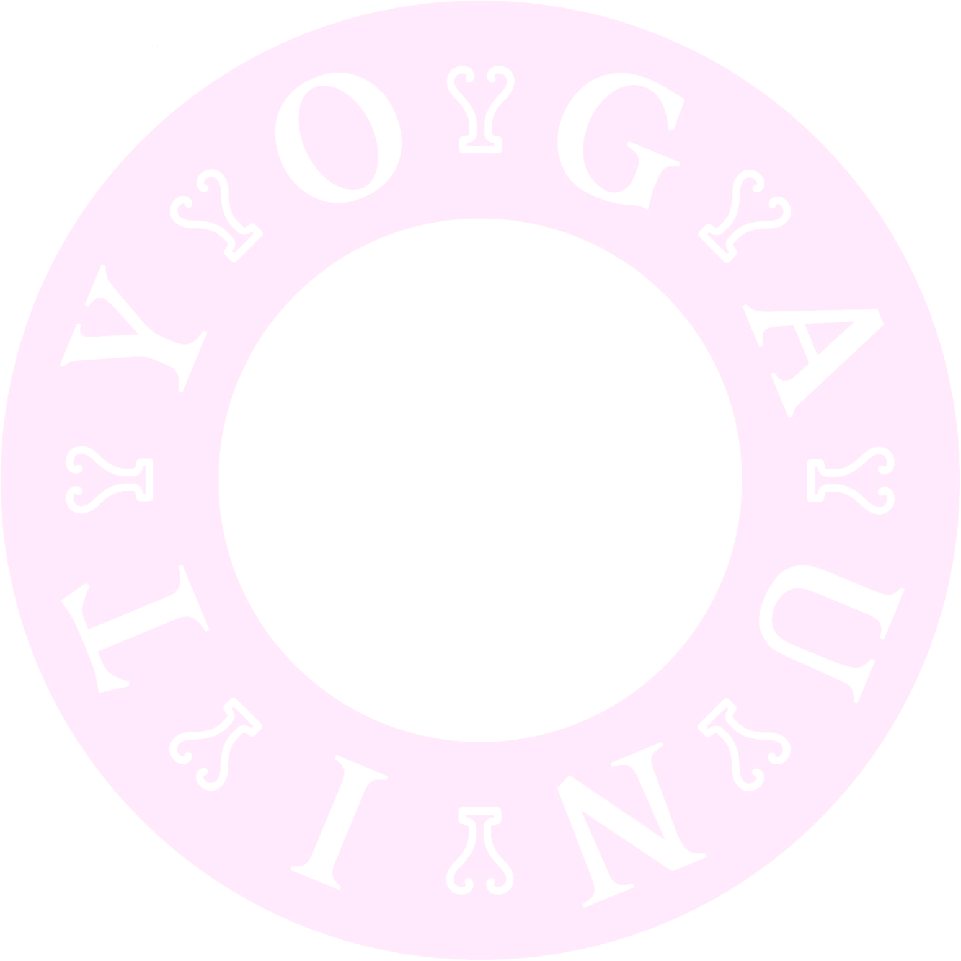
- Endentspannung, mit Sitzkissen unter den Schmetterlingsbeiden

